## Comandas

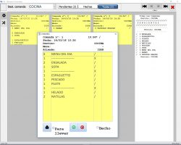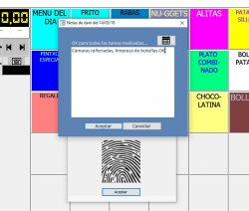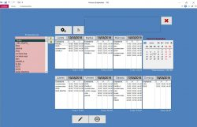

* Envío de comandas a pantalla en cocina u otro destino de comanda.
* Panel de control de comandas pendientes y servidas.

## Email

* Envío sencillo de facturas por email.
* Envío (opcional) de email al realizar pago de caja
* Envío (opcional) de email al cerrar caja
* Envío (opcional) de email de informe de empleado al fichar fin de trabajo.

## Empleados

* Acceso mediante contraseña/pulsera/huella dactilar
* Control de presencia: informe de horas trabajadas
* Asignación de horarios y tareas

## 

Mejoras en R4 ____noviembre 2016____

## Realizadas

1. Mejorar impresión de Tique (QWERTY)
2. En formulario de precios, habilitar descuentos o suplementos que se puedan acceder fácilmente desde botón de TPV (La cocina de Alex y Josenea)
3. Impresión de documentos (txt) por impresora de tiques. (QWERTY)-  
   SEPTIEMBRE
4. Botón de impresión factura en PDF desde TPV
5. Acceso a revisión de tiques históricos desde TPV con posibilidad de correcciones
6. Imagen de botones de la parte baja del TPV personalizables.

Mejoras en R4 ____noviembre 2016____

## Pendientes

1. Panel de botones más habituales. Ordenados por familias
2. Envío de facturas PDF por email